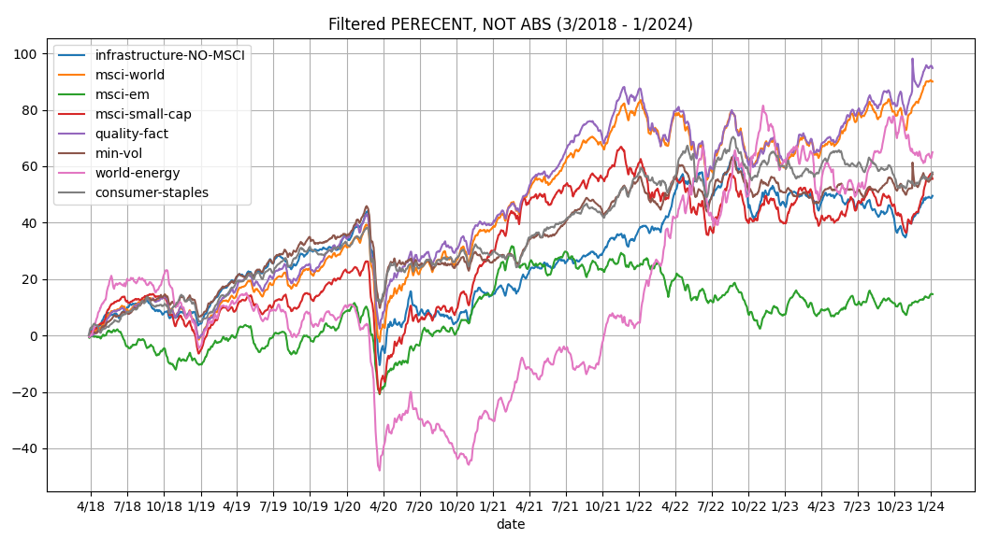
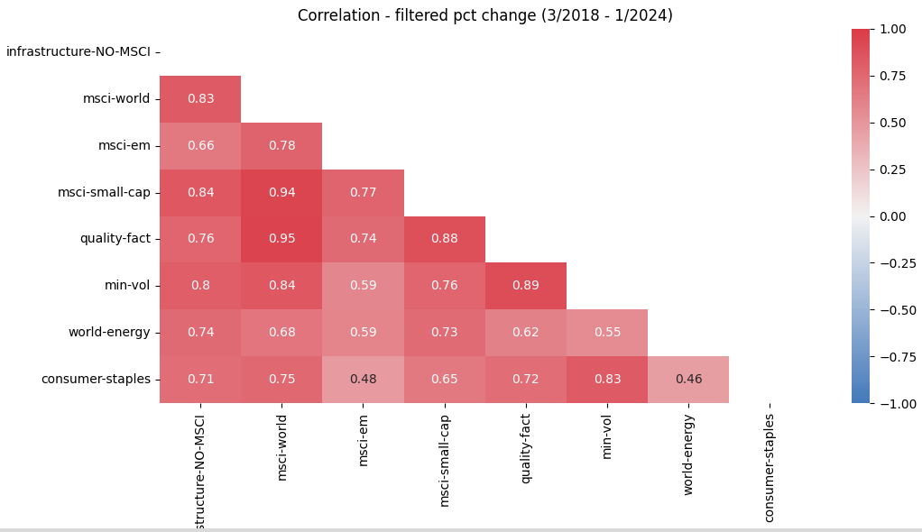
moje zkratka | ticker | jmeno
msci-world | IWDA.L | iShares Core MSCI World UCITS
msci-small-cap | WSML.L | iShares MSCI World Small Cap UCITS
min-vol | MINV.L | iShares Edge MSCI World Minimum Volatility UCITS
msci-em | IS3N.DE | iShares Core MSCI EM IMI UCITS
quality-fact | IWFQ.L | iShares Edge MSCI World Quality Factor UCITS
infrastructure-NO-MSCI | IGF | iShares Global Infrastructure
world-energy | XDW0.L | Xtrackers MSCI World Energy UCITS
consumer-staples | XDWS.L | Xtrackers MSCI World Consumer Staples UCITS

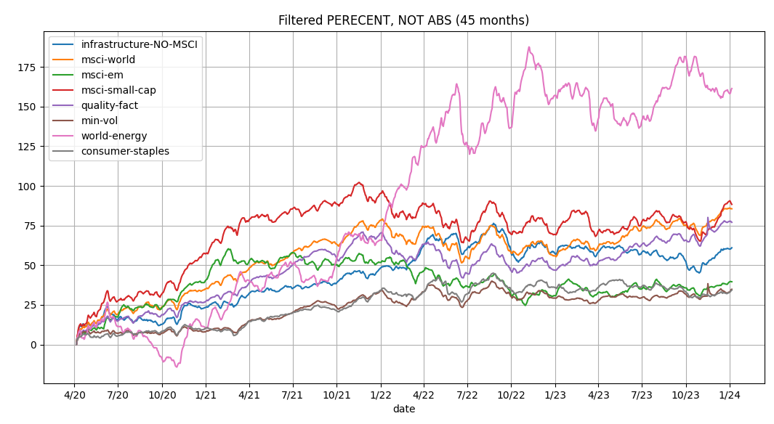
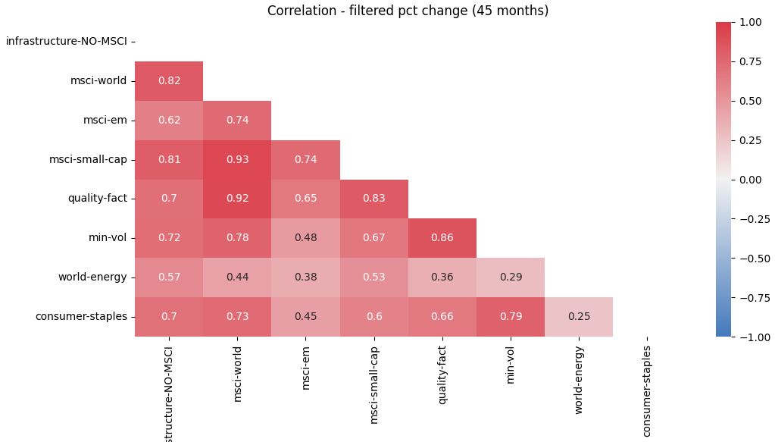
Zjištění:
- MSCI World a MSCI World Small Cap spolu korelují nejvíc za obě období. Možná Small Cap Europe bude lepší?
- Další velmi silná korelace je mezi MSCI World a Quality factor, druhý jmenovaný měl trochu lepší výkon
- oba quality factory spolu taky silně korelují
- Consumer staples a low volatility jsou si podobné jak korelací, tak výkonem – možná ten výběr low volatility zahrnuje mnoho firem z consumer staples?
- Energy – velké překvapení. V delším časovém horizontu velký propad kolem počátku covidu (respektive začal klesat už před ním)
  - velmi slušný výkon a velmi vysoká (nejvyšší?) volatilita – zejména vidět v kratším období
  - asi nejméně korelovaný se zbytkem
- emerging markets – nízká korelace s ostatními, ale taky nic moc výkon
- infrastructure – celkem nízká volatilita, korelace ~0.8 pro World + Small cap a cca <= 0.7 pro zbytek
- důležité – World je z nich stále jeden z nejlepších, místy ho překonalo velmi volatilní energy a slušné infrastructure

Co určitě vyhodit pro další srovnávání?
- Quality factor, small cap, možná I min vol? (místo nich zatím ponechám jen staples)

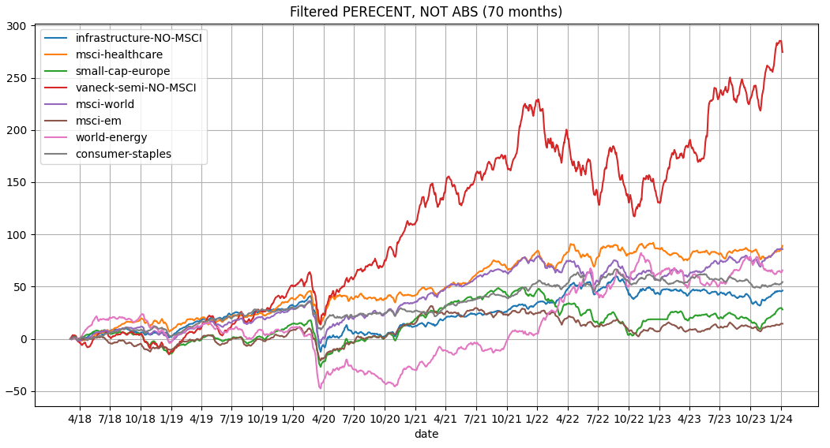
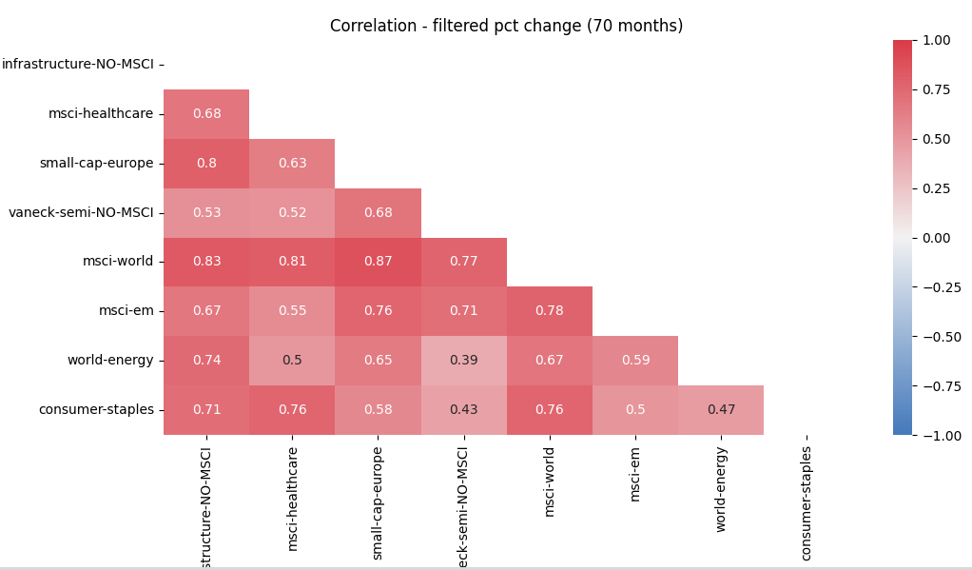
Šlo by to I mnohem dále do minulosti (a semiconductors to tam opravdu hodně válcovaly), ale pro srovnání jsem to omezil na cca stejné období, jako předchozí stránku.
moje zkratka | ticker | jmeno | Covid shock [%]
msci-world | IWDA.L | iShares Core MSCI World UCITS | 30
small-cap-europe | XXSC.DE | Xtrackers MSCI Europe Small Cap UCITS | 38
vaneck-semi-NO-MSCI | SMH | VanEck Semiconductor | 30
msci-em | IS3N.DE | iShares Core MSCI EM IMI UCITS | 28
msci-healthcare | XDWH.L | Xtrackers MSCI World Health Care UCITS | 22
infrastructure-NO-MSCI | IGF | iShares Global Infrastructure | 38
world-energy | XDW0.L | Xtrackers MSCI World Energy UCITS | 49 ^{(navic padal uz driv!)}
consumer-staples | XDWS.L | Xtrackers MSCI World Consumer Staples UCITS | 20

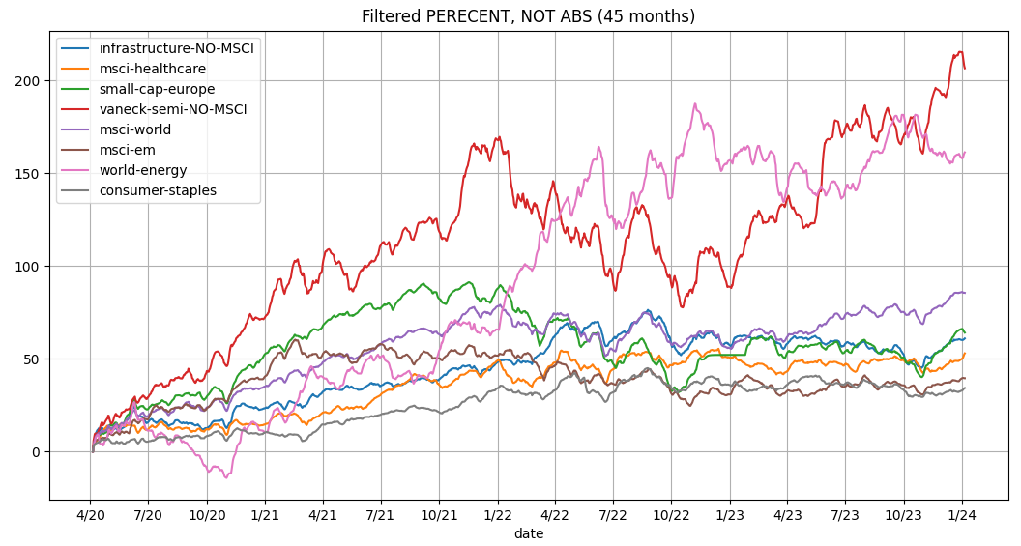
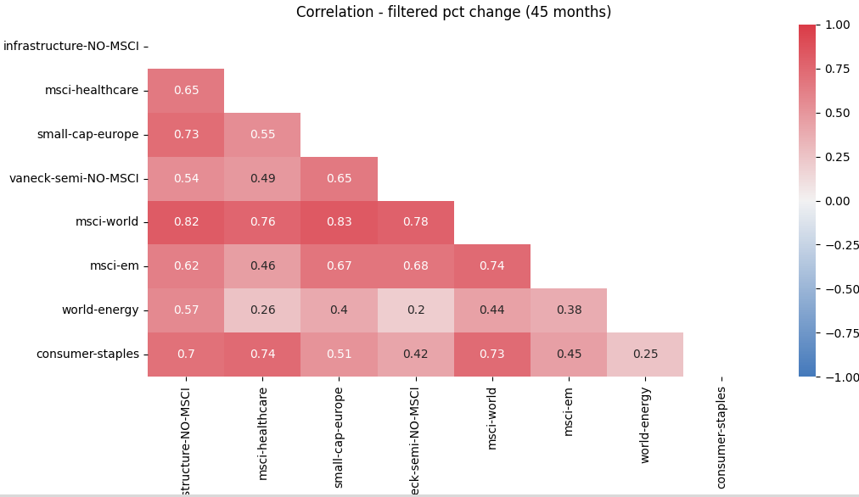
Poznatky:
- Vaneck-semi (pozor, není UCITS!) je sice velmi volatilní, ale válcuje všechny ostatní. V kratším období s ním může soupeřit energy, v tom delším to ale celkově dal nejlíp. Zároveň má dost nízké korelace s ostatními (nejvíc s MSCI World)
- V delším období to byl kromě semiconductors nejlepší sektor. Korelace jsou taky dost dobrý – sice celkem koreluje World a staples 0.81 a 0.76 delší období, 0.76 a 0.74 kratší), ale se zbytkem velmi málo!
- Small-cap europe měl zajímavý růst po covidovém šoku, ale výkon na konci je horší, než byl u small cap world
  - korelace s World je nižší, než u small-cap World na předchozí stránce. Stále je to ale nejsilněji korelující s World (velmi podobně je na tom ale infrastructure)
- Nejmenší dopad Covidového šoku – healthcare a staples. Největší suverénně energy – a to padal ještě dlouho předtím
  - těžké hodnocení – začal jsem na 0% cca 01-20, konec okna 07/20, spočítal jsem (přes abs. Hodnoty) propad mezi maximem a minimem v tomto okně
- EM – divne, mel bych si ponechat, ale pro nasledujici srovnani to vyhodim (ale zkontroluj nakonec!)
Co ponechat?
Healthcare, vaneck-semi, world, energy, staples

Dalsi adepti:
Xtrackers MSCI World Information Technology (IE00BM67HT60, XDWT.L)
iShares Edge MSCI World Value Factor UCITS (IE00BP3QZB59, IWFV.L)
Xtrackers MSCI World Industrials (IE00BM67HV82)
Xtrackers MSCI World Materials UCITS (IE00BM67HS53)
Xtrackers MSCI Europe Materials ESG Screened UCITS (LU0292100806)
Xtrackers MSCI World Utilities UCITS (IE00BM67HQ30)
Xtrackers MSCI World Communication Services UCITS (IE00BM67HR47, XWTS.DE)
Xtrackers MSCI World Financials UCITS (IE00BM67HL84)

WisdomTree Global Quality Dividend Growth UCITS ETF (IE00BZ56SW52) – má jiný systém váhování, možná dobrá věc?
Vanguard FTSE All-World High Dividend Yield UCITS ETF (IE00B8GKDB10) – je v GBP, ale muzu pouzivat I GBP, bezplatne
- co nebylo v Eurech jsem dosud preskakoval, mozna chyba? Zejmena u tech specializovanych… Podivej se zpetne
Bond ETF!

Jak to je s menou? Za co se to prodava vs. za co je vedeno ve fact sheetu?

Prozatim: IT, Value, comm

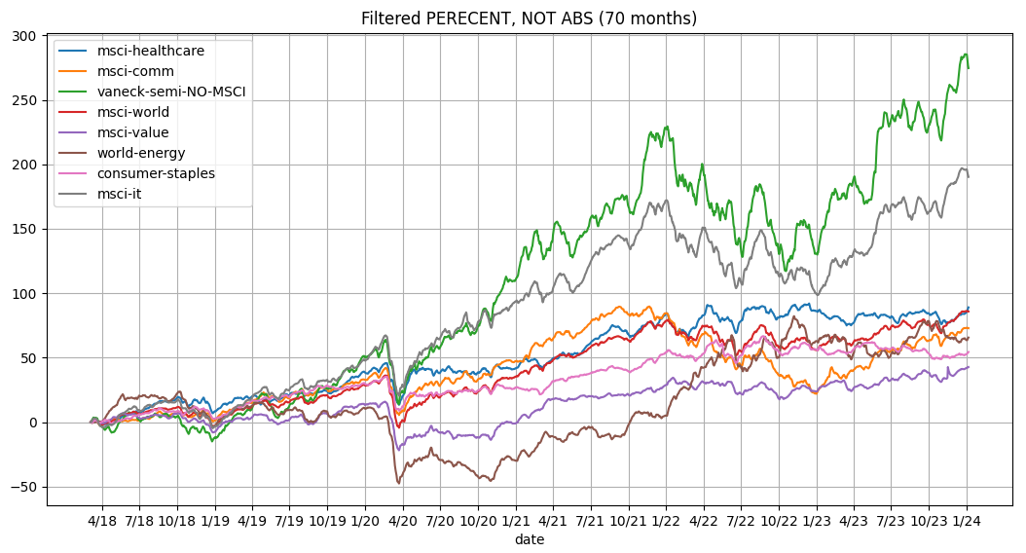
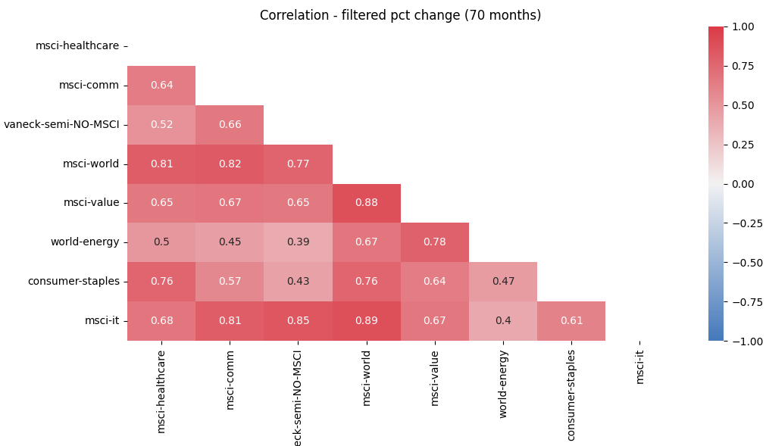

moje zkratka | ticker | jmeno | Covid shock [%]
msci-world | IWDA.L | iShares Core MSCI World UCITS | 30
msci-it | XDWT.L | Xtrackers MSCI World Information Technology UCITS | 28
vaneck-semi-NO-MSCI | SMH | VanEck Semiconductor | 30
msci-comm | XWTS.DE | Xtrackers MSCI World Communication Services UCITS | 26
msci-healthcare | XDWH.L | Xtrackers MSCI World Health Care UCITS | 22
msci-value | IWFV.L | iShares Edge MSCI World Value Factor UCITS | 33
world-energy | XDW0.L | Xtrackers MSCI World Energy UCITS | 49 ^{(navic padal uz driv!)}
consumer-staples | XDWS.L | Xtrackers MSCI World Consumer Staples UCITS | 20
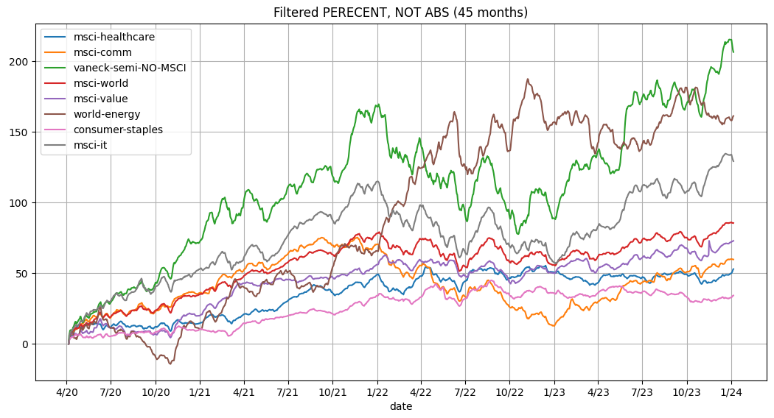
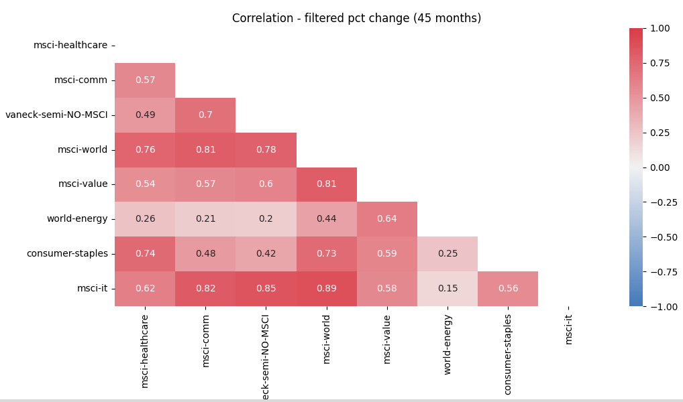
Poznatky:
- MSCI IT: podle očekávání dobrý výkon, vysoká volatilita a vysoká korelace s MSCI World
  - v delším období 2. nejlepší výkon hned za semi, v kratším ho předběhla energy
  - MSCI World je tech heavy, takže se ta korelace dá čekat
- Value: dost koreluje s World (ale možná míň než factors z přechozích stránek? Ověř!), výkon nižší než world, možná je trochu míň volatilní
- MCSI comm: nejvíc koreluje s IT a World (cca 0.82), zbytek je o dost nižší. Výkon asi nic extra, ale od začátku 2023 silně roste
  - tohle jsi zase nehlídal u předchozích stránek – zaměřuješ se na celá období…
  - např. Energy výrazně rostla v celkem krátkém období, ale celkově ti vychází dobře… Ale je přece jen dost nekorelovaná, takže furt OK

